Hive是一種資料倉儲基礎架構

<https://ithelp.ithome.com.tw/articles/10231387>

Hive是基於Hadoop的資料倉庫工具，

可對存儲在HDFS上的檔中的資料集進行資料整理、特殊查詢和分析處理，

提供了類似於SQL語言的查詢語言–HiveQL，可透過HQL語句實現簡單的MR統計，Hive將HQL語句轉換成MR任務進行執行。

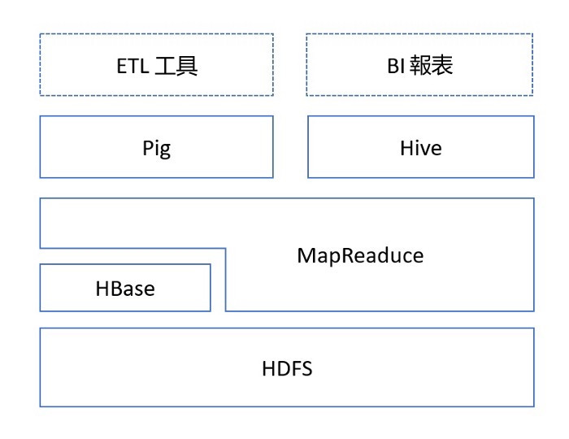

Pig是一種資料流程語言，可以處理HDFS、HBase的資料

